(15) Profil de l’État de Laurentides dans le cadre du Projet Liberté-Nation qui nous mène à la République fédérale du Québec/
Me GUY BERTRAND·vendredi 5 juillet 2019

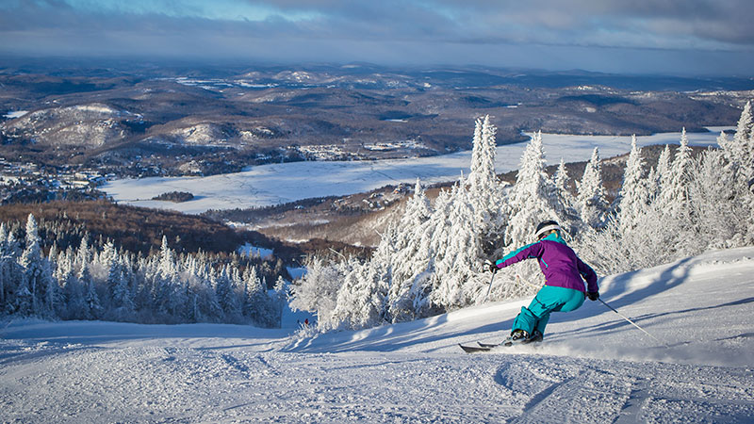

Devise du Projet Liberté-Nation AVOIR, POUVOIR ET VOULOIR ENSEMBLE

Objectifs du Projet Liberté-Nation
Le premier objectif du Projet Liberté-Nation c’est de permettre à nos 17 régions, dont celle des Laurentides, d’obtenir le statut d’États autonomes, unis et fédérés au sein d’une république de langue française, soit la République fédérale du Québec.
Projet Liberté-Nation vise dans son deuxième objectif à faire de la nation québécoise une nation libre, moderne et prospère en permettant au Québec d’obtenir le statut de pays indépendant, séparé d’Ottawa et de la Constitution canadienne sans être séparé des Canadiens.
Nos régions auront chacune leur propre parlement, gouvernement et tribunaux avec des pouvoirs constitutionnels semblables à ceux des Cantons suisses, des États fédérés d'Autriche, des Länder de la République fédérale d'Allemagne, des Provinces canadiennes et les États américains notamment.

INDIVISIBILITÉ DU TERRITOIRE QUÉBÉCOIS

La Constitution de la République fédérale du Québec qui sera soumise à sa population pour approbation décrétera qu’elle est une et indivisible et qu’aucun de ses États ne pourra faire sécession comme c’est le cas pour la plupart des pays du monde dont la France, l’Espagne et les États-Unis notamment.

PROJET LIBERTÉ-NATION, fondé sur l'humanisme/ Pour le mieux-être des citoyens de l’État de Laurentides
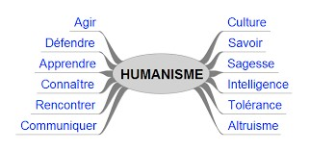

Le Projet Liberté-Nation est le seul et unique projet capable de créer de la richesse collective au Québec. Pourquoi? Parce que nos 17 régions, dont celle des Laurentides, obtiendront le statut d’États autonomes unis et fédérés au sein de la République fédérale du Québec. Ils auront leur autonomie gouvernementale et jouiront de pouvoirs semblables à ceux des provinces canadiennes et des États américains notamment.
Cette région deviendra ainsi un État moderne, libre et prospère qui apportera à ses contribuables le mieux-être, le mieux-vivre et le vivre-heureux dans un monde humaniste, plus juste et plus équitable pour tous sans exception.

GRANDEUR DU FUTUR ÉTAT DES LAURENTIDES

Cette maquette vous permettra de voir la grandeur, la force, la richesse et la splendeur du pays québécois et de chacun de ses 17 États, dont celui des Laurentides avant d’y croire.
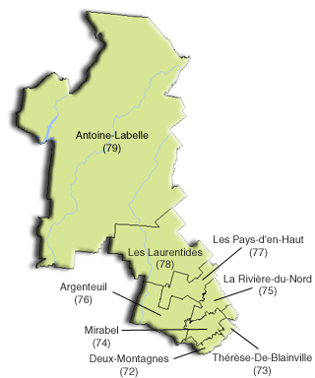

Ainsi, plus personne ne mettra en doute la capacité des Québécois de réaliser le Projet Liberté-Nation qui mène à la création de la RFQ, au parachèvement du pays québécois et à son indépendance nationale.

1- COMPARAISON de l’État des Laurentides avec la Province de L’Île-du-Prince-Édouard

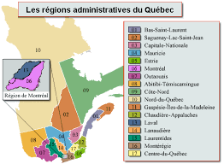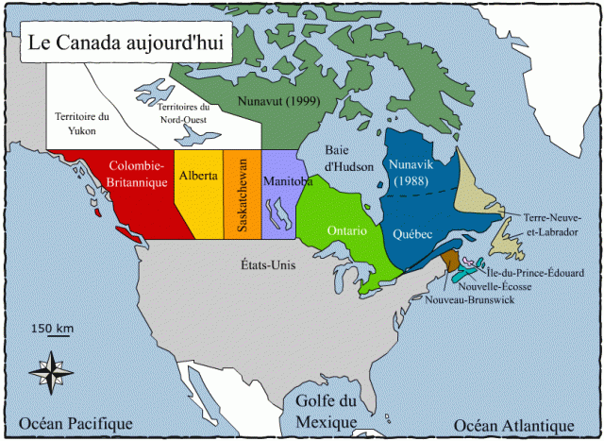
État des Laurentides c. Î.-P.-É
Population (2017) 609 421 hab. c. 152 784;
Superficie: 20 546 km2 c. 5 660 km2;
PIB (2016) 20,3 G$ c. 6,3 G$ (2016);

2- COMPARAISON de l’État des Laurentides avec la Province de Terre-Neuve-Labrador
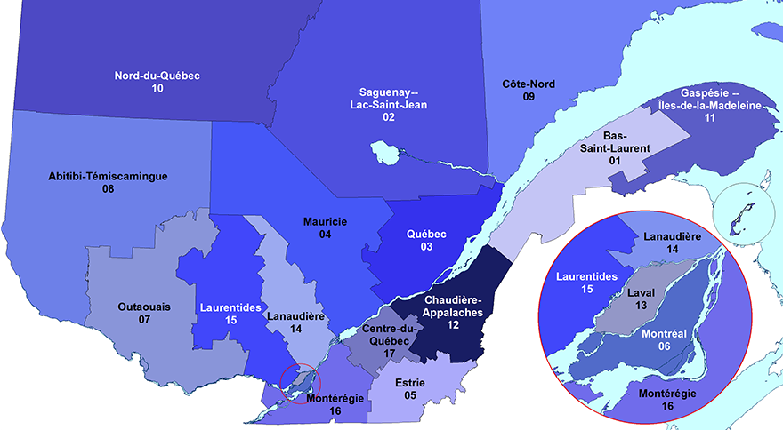
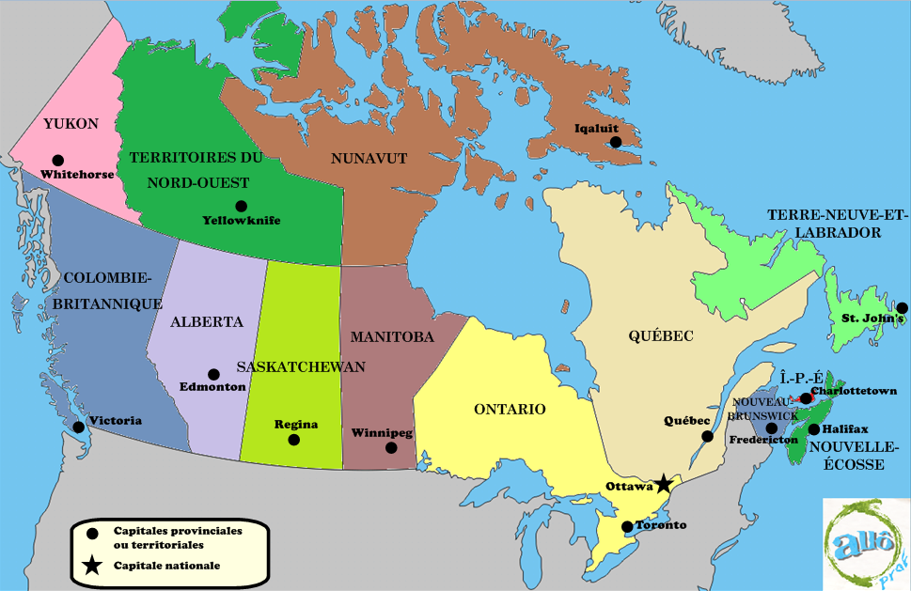
État des Laurentides c. T.-N.-L
Population (2017) 609 421 c. 528 567 (2017);
Superficie: 20 546 km2 c. ‎405 212 km^{2;}
PIB (2016) 20,3 G$ c. 31,112 G$ (2016);

3- COMPARAISON de l’État des Laurentides avec les 10 provinces du CANADA et ses 3 territoires
Ainsi, on voit que cet État de la RFQ aurait:
- Une population de près de 80 000 habitants de plus environ que celle de Terre-Neuve-et-Labrador (528 567);

- Une population supérieure à celles du Nunavut (38 243 hab.), des Territoires du Nord-Ouest ((44 718 hab.) et du Yukon (38 669 hab.) réunis;
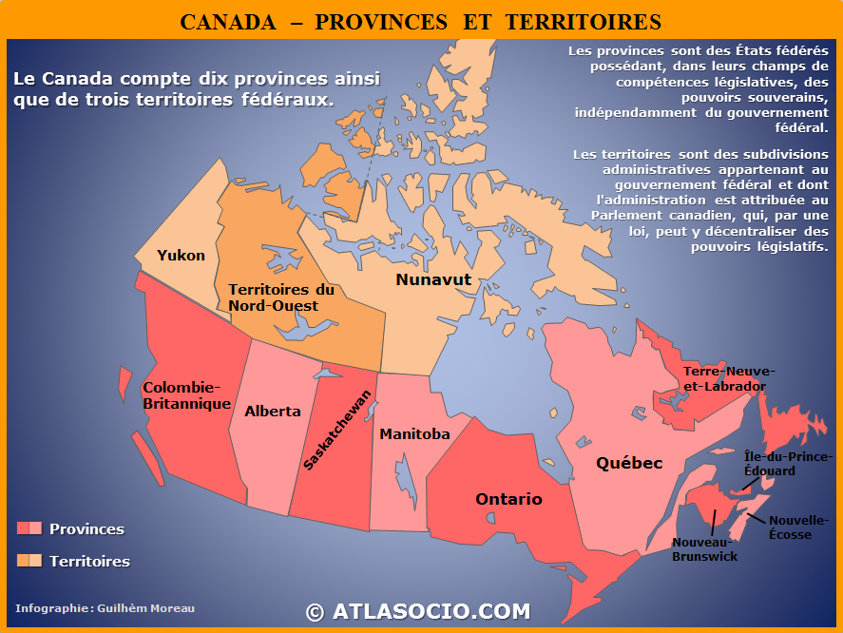
- Une population de 450 000 habitants environ de plus que celle de l’Île-du- Prince-Édouard;

- Une superficie de près de 4 fois supérieure à celle de l'Île-du-Prince-Édouard;

- Un PIB de près de 14 milliards de plus que celui de l'Île-du-Prince- Édouard;

4- COMPARAISON de l’État des Laurentides avec les 26 Cantons de la SUISSE

Ainsi, on voit que cet État aurait:
- Une population supérieure à celle de 22 des 26 Cantons de la Suisse;
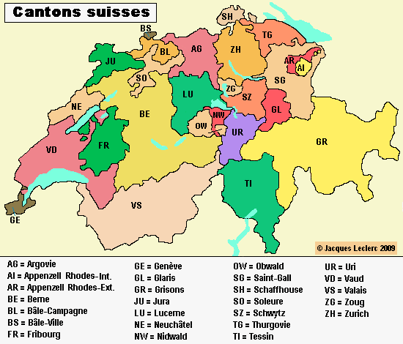
- Une superficie plus grande que celle de tous et chacun des Cantons de la Suisse;

- Le territoire de l’État des Laurentides couvrirait un peu moins que la moitié du territoire de la Suisse toute entière;

5- COMPARAISON de l’État des Laurentides avec les 9 États fédérés d’AUTRICHE

Ainsi, on voit que l’État de Laurentides aurait:
- Une population (2017) supérieure à celle de 4 des 9 États fédérés d’Autriche (Les moins populeux : Burgenland avec 292 109 habitants et Vorarlberg avec 387 924);
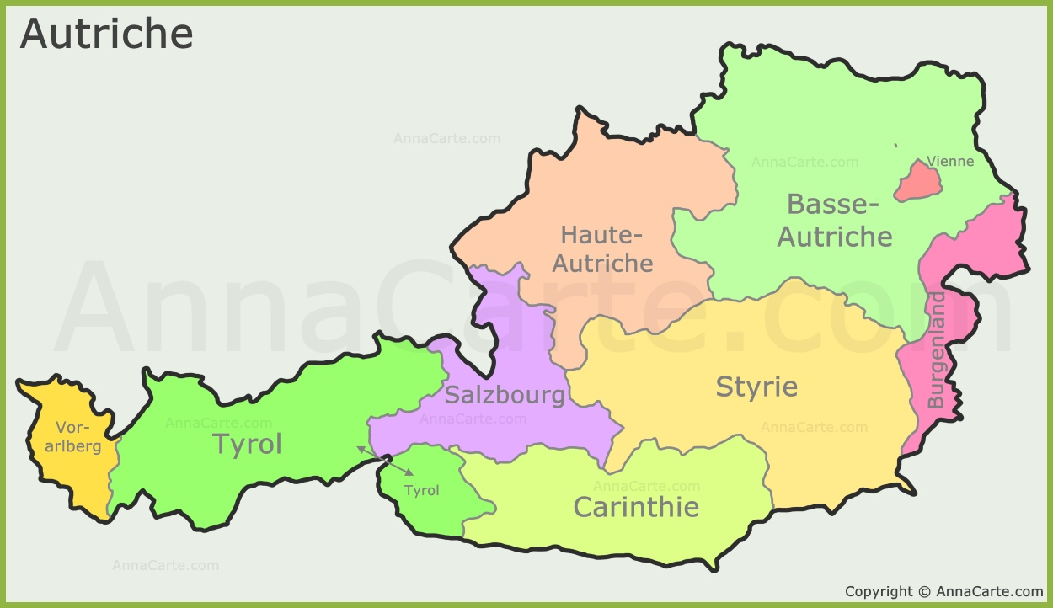
- Une superficie qui dépasse largement chacun de ces 9 États;

- Le territoire de l’État des Laurentides couvrirait près de 25% du territoire de l’Autriche;

6- COMPARAISON de l’État de6 Laurentides avec les 16 Länder de la République fédérale d’ALLEMAGNE.

Ainsi, on voit que cet État aurait:
- Une population inférieure à tous et chacun des 16 Länders de la République fédérale d’Allemagne (Le moins populeux : Brême avec 671 489 habitants en 2017);
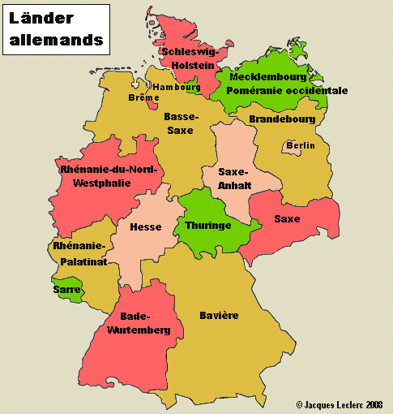
- Une superficie plus grande que celle de 9 de ces 16 Länders;

7- COMPARAISON de l’État des Laurentides avec les 50 États des ÉTATS-UNIS d’AMÉRIQUE

Ainsi, on réalise que cet État aurait :
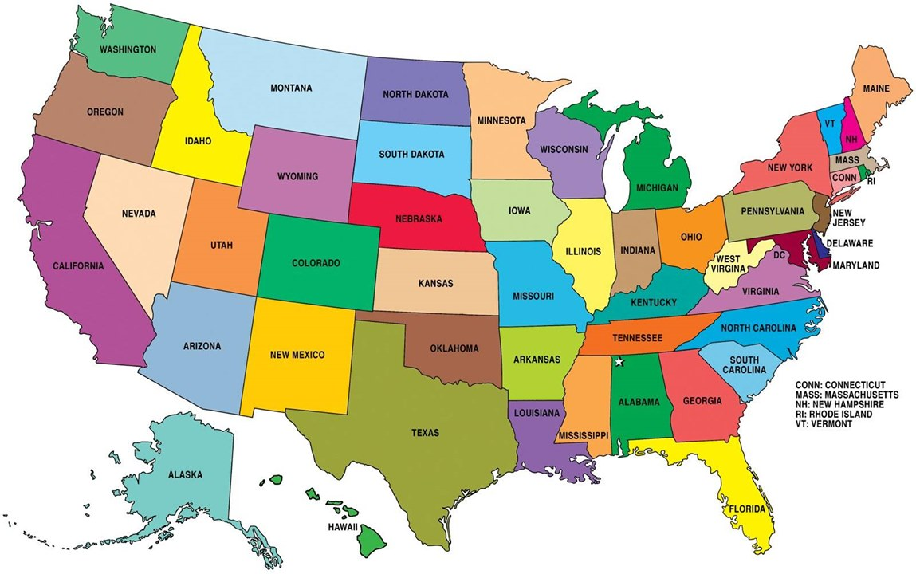

- Une population supérieure à celle du Wyoming en 2017 (579 315 hab.);

- Un territoire plus grand que 6 de ces 50 États dont : Connecticut (12 542); Hawaï (16 635); Delaware (5047 km2); Massachusetts (20 202); New Jersey (19-047); Rhode Island (2 678 km2);

DÉPENDANCE DE nos 17 RÉGIONS aux gouvernements du Québec et d’Ottawa
SAVIEZ-VOUS que la région des Laurentides, est entièrement subordonnée et dépendante du gouvernement du Québec qui, lui, est subordonné et dépendant en grande partie du gouvernement du Canada?
SAVIEZ-VOUS qu’elle doit ainsi quémander ses subventions au gouvernement du Québec qui doit à son tour en quémander une grande partie au gouvernement du Canada?
SAVIEZ-VOUS que la région des Laurentides, même si elle est plus populeuse que Terre-Neuve-Labrador et près de 4 fois plus populeuse que l’Île-du Prince-Édouard et que son PIB y est plus de 4 fois plus élevé, ne jouit d’aucun des pouvoirs constitutionnels attribués aux provinces par la Constitution canadienne?
SAVIEZ-VOUS, qu’ainsi, elle n’a aucune autonomie gouvernementale en matière législative, exécutive et judiciaire et ne jouit d’aucun des pouvoirs constitutionnels que possèdent les provinces de Terre-Neuve-Labrador et l’Île-du-Prince-Édouard et les autres provinces du Canada, notamment en matière politique, économique, financière, environnementale, culturelle et sociale?

INVERSEMENT DE LA CHAÎNE DE POUVOIRS
La subordination actuelle de nos 17 régions administratives aux gouvernements du Québec notamment signifie que la chaîne de pouvoirs s'exerce du haut vers le bas, soit de l’Assemblée nationale vers les régions.
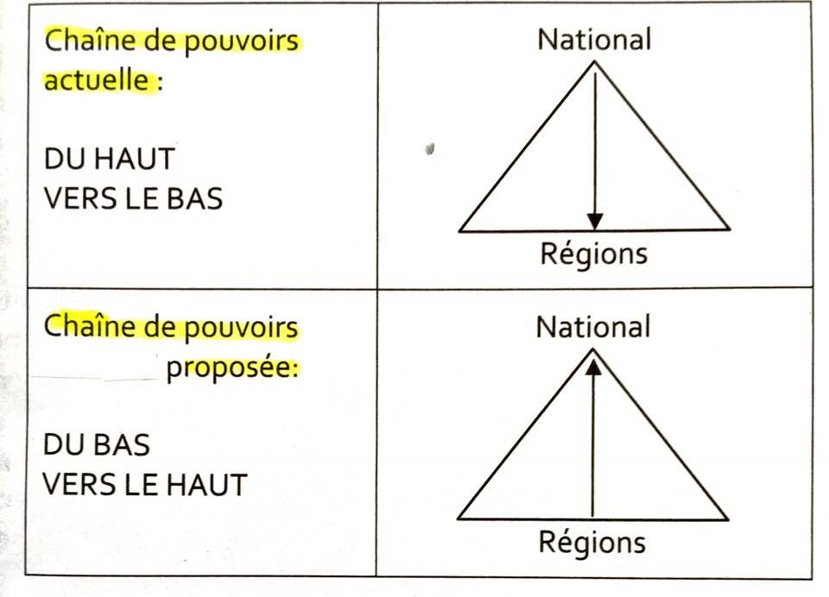
Ce que propose le Projet Liberté‐Nation, c'est d'inverser cette chaîne de pouvoirs pour que dorénavant elle s'exerce du bas vers le haut, soit des régions vers le gouvernement du Québec.
Ce dernier sera alors soumis à la volonté et aux attentes des régions.

AUTONOMIE GOUVERNEMENTALE DES RÉGIONS, dont celle de Laurentides, grâce au Projet Liberté-Nation
Fort heureusement, avec le Projet Liberté-Nation cette situation changera radicalement puisque la création de la République fédérale du Québec permettra à la région de Laurentides et aux 16 autres régions du Québec d’obtenir le statut d’État autonome, uni et fédéré au sein de la République fédérale du Québec : www.republiquefederaleduquebec.com ;
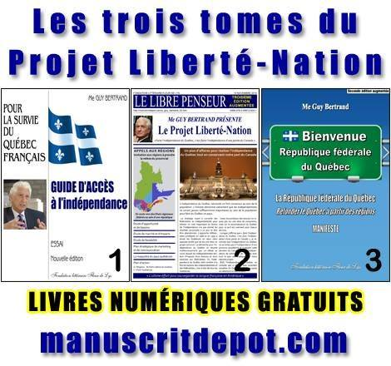
Ainsi, cet État jouira de pouvoirs semblables à ceux dont jouissent les 10 Provinces de la Fédération canadienne, les 26 Cantons de la Confédération Suisse, les 16 Länder de la République fédérale d’Allemagne et les 50 États-Unis d’Amérique notamment.
Cet État sera uni aux 16 autres États québécois à l’intérieur d’une fédération typiquement québécoise (la plus moderne au monde) dans le cadre d’une république de langue française, soit la République fédérale du Québec
La RFQ sera séparée d’Ottawa et de la Constitution canadienne sans pour autant être séparée des citoyens Canadiens.
Ce qui signifie que ces États fédérés du Québec seront dotés de pouvoirs en matière législative, exécutive et judiciaire SEMBLABLES à ceux de l’Île-du-Prince-Édouard et à ceux de Terre-Neuve-Labrador de même qu’à ceux de toutes les provinces canadiennes dont la province de Québec.
Ces États autonomes seront munis d’un parlement, d’un gouvernement et de tribunaux.
Ils jouiront de toutes les compétences sauf celles qui seront réservées au parlement central de la République fédérale du Québec.
Les États de la RFQ auront des pouvoirs de taxation et d’imposition suffisants pour leur permettre de réaliser leur plein potentiel sur le plan économique, social, culturel et environnemental.

ILLUSTRATION DE LA RÉPUBLIQUE FÉDÉRALE DU QUÉBEC ET DE SES 17 ÉTATS : par une maquette nationale et 17 profils régionaux
La maquette de la République fédérale du Québec et le profil de chacun de ses 17 États vous permettront de voir la grandeur, la force et l'immense potentiel du pays québécois et de la région des Laurentides, une fois qu’elle obtiendra son statut d’État autonome.
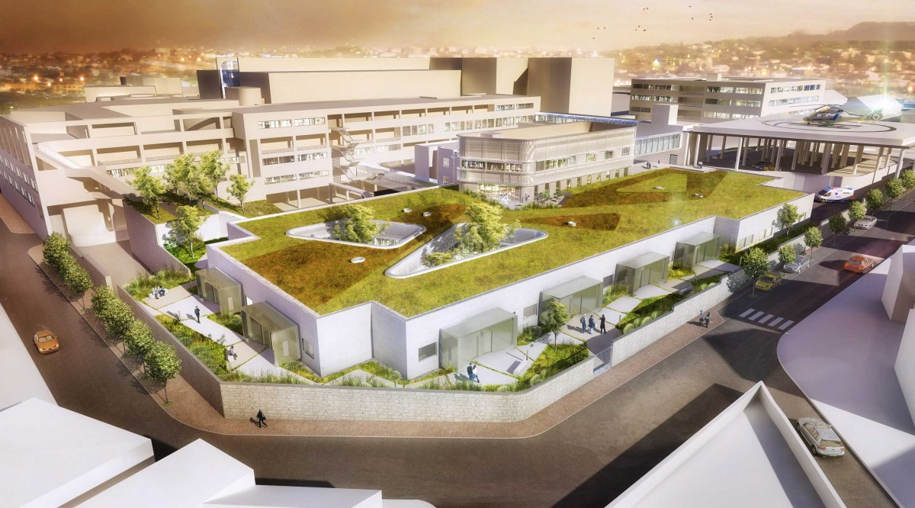
Projet Liberté-Nation a compris que vous voulez savoir de quoi aura l’air le pays québécois avec ses 17 États autonomes, une fois qu’il sera parachevé. Ensuite vous pourrez y croire et y adhérer.
Nous sommes convaincus, qu’après avoir vu le profil de chacun des futurs États de la RFQ, dont celui des Laurentides, plus personne ne mettra en doute la capacité des Québécois de réaliser le Projet Liberté-Nation qui mène à la création de la RFQ, au parachèvement du pays québécois et à son indépendance nationale.

RÉALISER LA DEVISE DE PROJET LIBERTÉ-NATION
L’AVOIR
Le Québec a tout ce qu’il faut pour réussir le Projet Liberté-Nation :
Un pays avec un immense territoire soit le 18e sur 193 pays membres de l’ONU
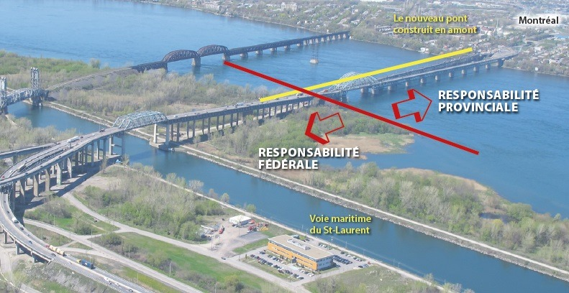
Un marché potentiel de 100 millions d’habitants à moins de 800 km de Montréal dans l’axe Chicago, Washington et New-York;
Une situation géographique par excellence qui, par le St-Laurent, nous ouvre la porte sur l’Europe par l’Atlantique et sur les États-Unis par la voie maritime du St-Laurent;
Une langue et une culture communes;
Une population de 8 341 500 personnes au 1er janvier 2018, comparable à celle de la Suisse, de l’Autriche, de la Suède, de la Finlande, de la Norvège et du Danemark notamment, assez grande pour représenter un important pouvoir d’achat;
Un gouvernement doté d’une souveraineté certaine pour lancer PLN;
Des ressources naturelles en abondance;
Plus d’un million de lacs et de rivières;
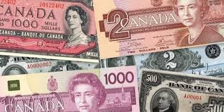
Un important réservoir de plusieurs dizaines de milliards de capitaux;
Un PIB de plus de 300 milliards qui nous situerait au 30e rang environ parmi les 193 nations, membres de l’ONU;
Un vouloir-vivre collectif qui nous conduit à refuser l’assimilation au Canada anglais;
Des femmes et des hommes en nombre suffisant pour lancer des initiatives de toutes sortes tant au public qu’au privé ;

LE POUVOIR
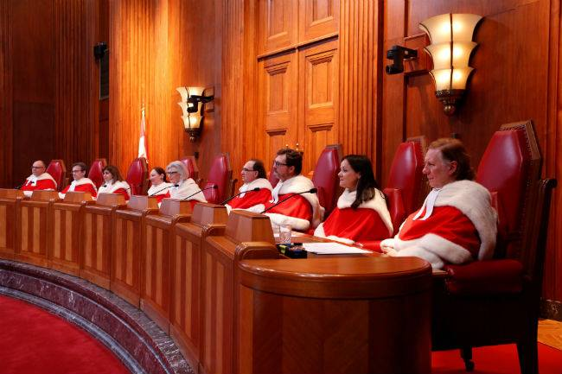
Nous pouvons réaliser le Projet Liberté-Nation, contrairement à la Catalogne, en Espagne, puisque nous avons le droit et la légitimité en notre faveur comme l’a décidé la Cour Suprême du Canada dans le Renvoi relatif à la sécession du Québec, (1998) 2 R.C.S. 217.

ET VOULOIR ENSEMBLE
Ces trois mots signifient:
- que nous avons tous les atouts territoriaux, politiques, économiques, financiers, sociaux et culturels pour réaliser ENSEMBLE le Projet Liberté-Nation en créant la République fédérale du Québec qui mène au parachèvement du pays québécois et à son indépendance nationale.

- que nous pouvons le faire ENSEMBLE tant sur le plan de la légalité que de la légitimité;

- qu’il ne nous reste maintenant qu’à vouloir ENSEMBLE ne plus jamais nous laisser envahir par la peur et le chantage d’où qu’ils viennent et en conséquence de nous décider ENSEMBLE à rompre les liens qui nous retiennent à la Constitution canadienne et à Ottawa;

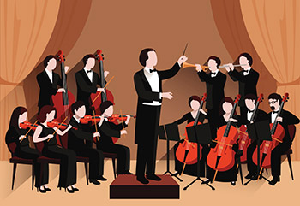

Le vouloir ENSEMBLE ce n’est qu’un peu de courage et d’audace dans la réalisation de ce projet grandiose qui vise à permettre la nation québécoise tout entière de trouver le chemin qui la mènera à sa pleine liberté.

La RFQ nous apportera la modernité, la prospérité, la richesse et par-dessus tout le bonheur de vivre ENSEMBLE dans un monde plus juste, plus humain et plus équitable pour tous sans exception.

REFONDATION DU PAYS QUÉBÉCOIS/

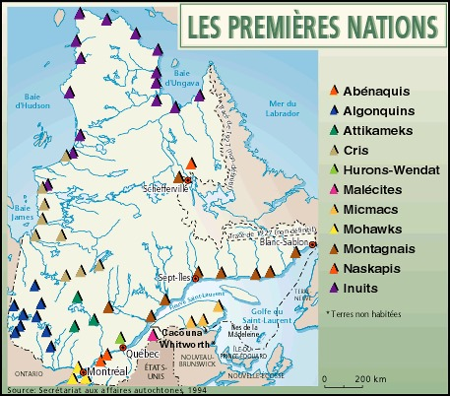
Cependant, la République fédérale du Québec ne naîtra que dans la mesure où on acceptera de refonder le Québec à partir de ses régions, qui sont le fondement même du pays québécois, avec ses autochtones, ses métis, ses anglophones, ses allophones, ses acadiens et sa majorité francophone. (Une première mondiale)

LA CONSTITUTION de la République fédérale du Québec et de ses 17 États
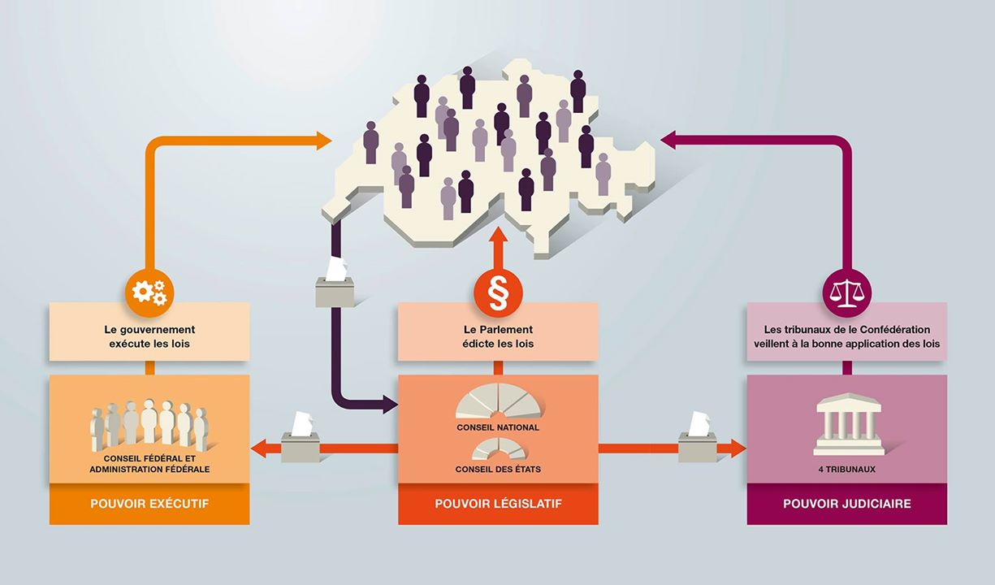
Dans la préparation et la rédaction de la Constitution de la République fédérale du Québec et de celle de ses États, les constituants ne manqueront pas de s’inspirer des constitutions régissant certaines fédérations dont notamment celles de la Suisse, de l’Autriche, de l’Allemagne, des États-Unis d’Amérique et du Canada.
Lorsque le Projet Liberté-Nation sera réalisé, que la République fédérale Québec sera créée et que le pays québécois sera parachevé, avec l’acquisition de son indépendance, l’État des Laurentides jouira de toutes les compétences législatives, exécutives et judiciaires avec plein pouvoirs de taxation et d’imposition tels que prescrits par la Constitution de la République fédérale du Québec.
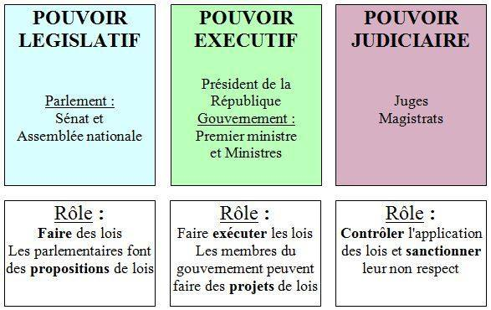
L’État des Laurentides aura sa propre constitution, ses tribunaux, son parlement, son gouvernement, son gouverneur et ses représentants au sein des institutions de l’État central de la RFQ.
L’État des Laurentides aura la responsabilité et la gestion de toutes les affaires qui ne tombent pas dans les domaines réservées au Parlement national.
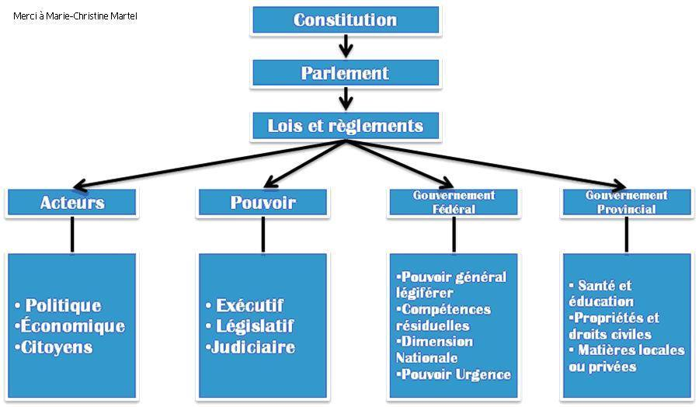
C'est dans la Constitution de la République fédérale qu'on retrouvera le partage des pouvoirs en matière législative, exécutive et judiciaire entre le Parlement national et les États unis du Québec, dont celui des Laurentides.
Projet Liberté-Nation étudiera sérieusement le modèle fédératif d’inspiration Suisse très bien illustré par Marie-Christine Martel que nous remercions.

CAPITALE DE L’ÉTAT de l’État Laurentides
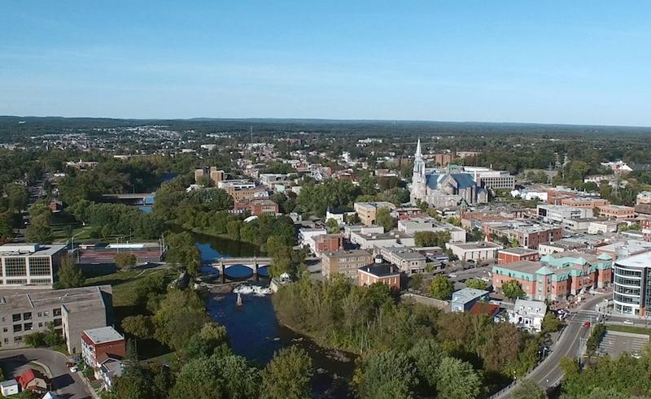
La ville de Saint-Jérôme serait la capitale de l’État des Laurentides;

PÉRÉQUATION AU SEIN DE LA RÉPUBLIQUE FÉDÉRALE DU QUÉBEC
La République fédérale du Québec fera des paiements de péréquation propres à procurer aux gouvernements des États québécois des revenus suffisants pour leur permettre d'assurer les services publics à un niveau de qualité et de fiscalité sensiblement comparables sur tout le territoire québécois.

PORTRAIT de l’État des Laurentides à partir du site "Portail Québec

Géographie et administration
La région des Laurentides est délimitée, à l’ouest, par la région de l’Outaouais et l’Ontario et, à l’est, par la région de Lanaudière. Au sud, la région longe la rivière des Mille-Îles et, au nord, elle touche à la région de la Mauricie.
On dénombre 76 municipalités, qui sont réparties dans sept municipalités régionales de comté (MRC) :
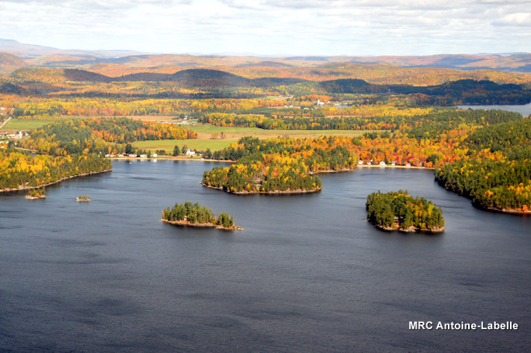
- MRC d’Antoine-Labelle
- MRC d’Argenteuil
- MRC de Deux-Montagnes
- MRC de La Rivière-du-Nord
- MRC des Laurentides
- MRC des Pays-d’en-Haut
- MRC de Thérèse-De Blainville
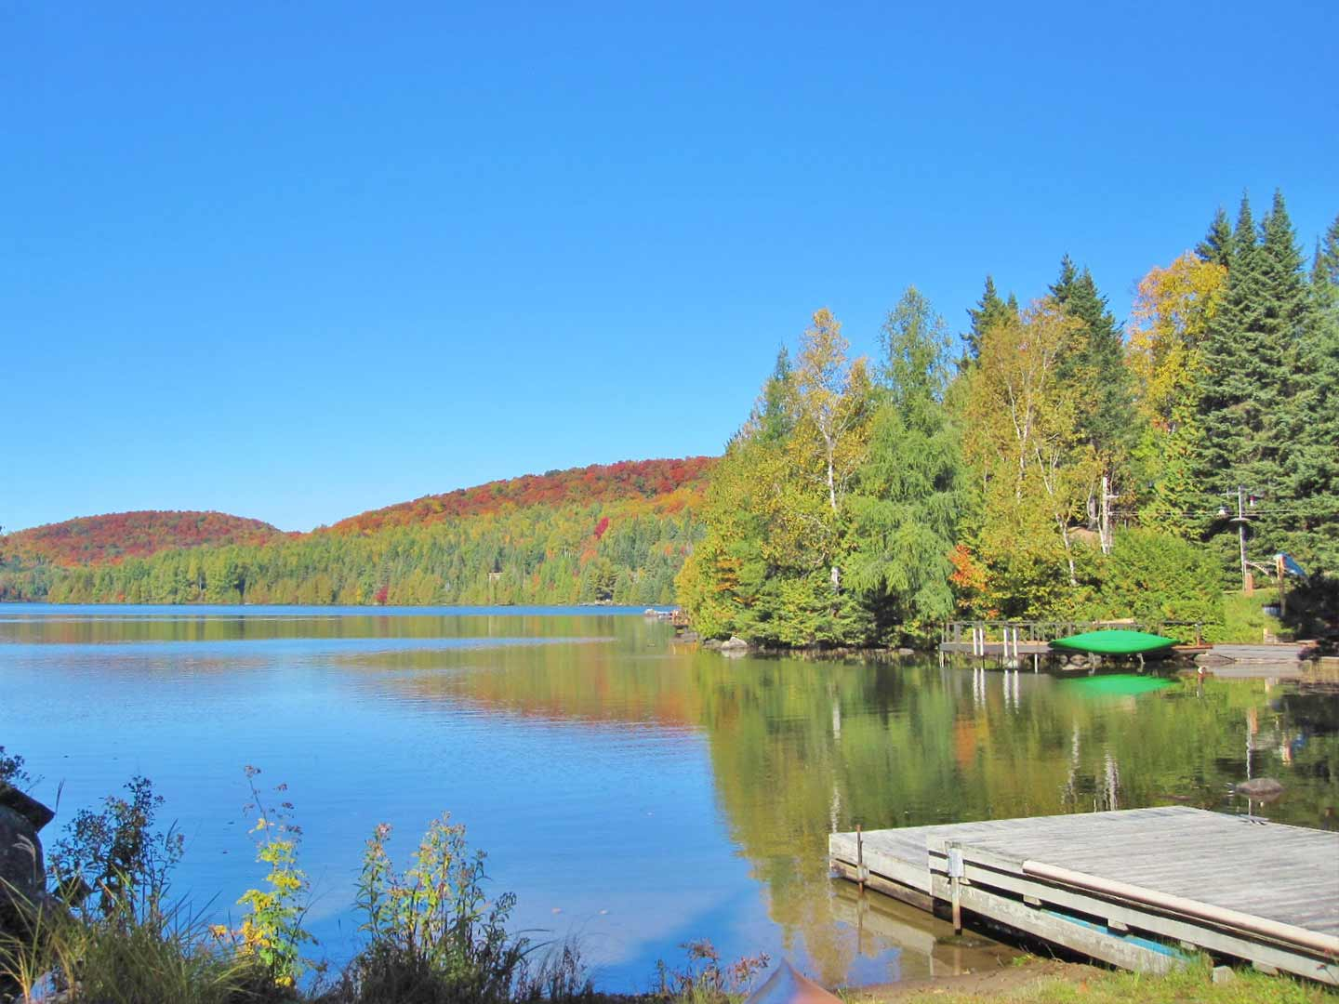
Par ailleurs, la région des Laurentides compte aussi 12 territoires, dont la réserve indienne de Doncaster.
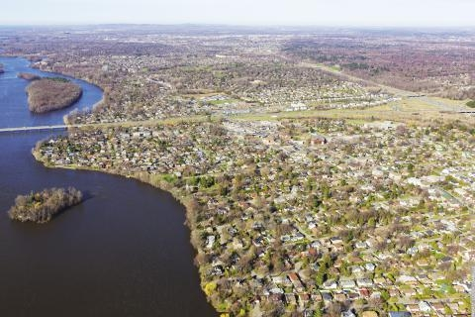
La MRC de Thérèse-De Blainville est la plus populeuse et la ville de Saint-Sauveur, dans la MRC des Pays-d’en-Haut, est connue depuis longtemps pour ses activités sportives et culturelles.
- La région des Laurentides ainsi que ses municipalités régionales de comté (MRC) (Institut de la statistique du Québec)
- Statistiques sur l'égalité entre les femmes et les hommes - Laurentides (Conseil du statut de la femme)

Agriculture, pêcheries et alimentation
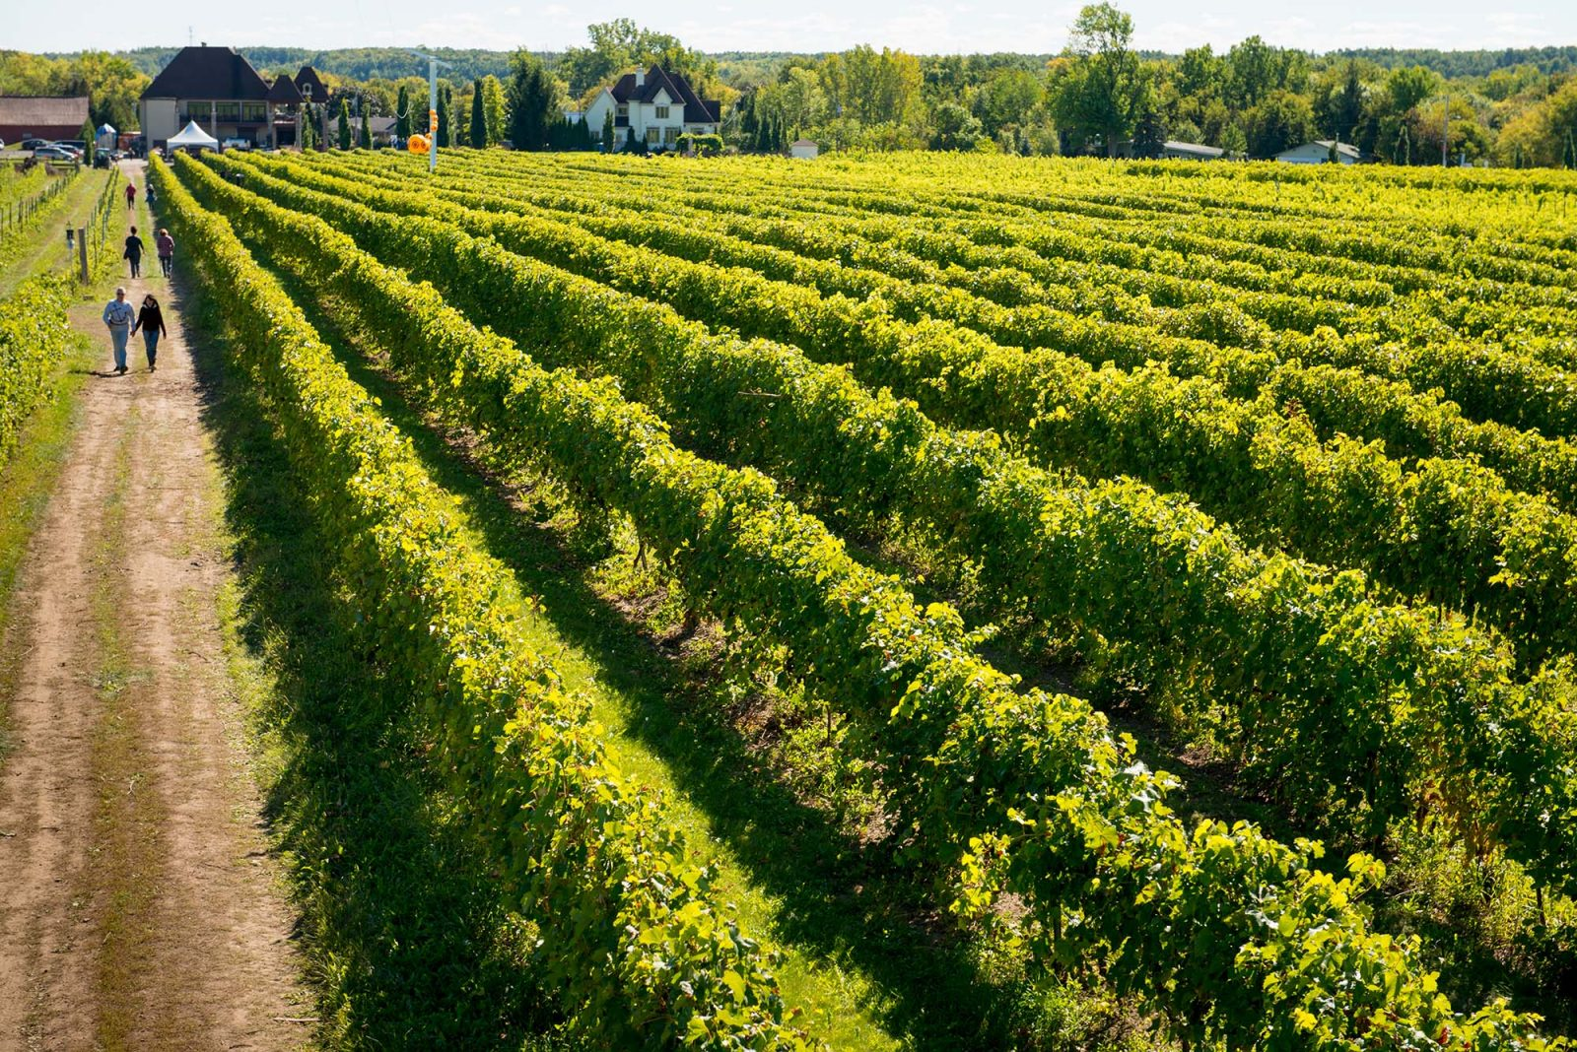
La région des Laurentides bénéficie de climats variés. On y pratique différentes cultures. Les Basses-Laurentides regorgent de vergers où l’on peut soi-même cueillir les pommes. Le secteur pomicole est d’ailleurs un pilier de l’économie de la région. On y pratique en outre la culture maraîchère. Les Hautes-Laurentides sont, quant à elles, propices aux cultures fourragères.
En ce qui concerne les productions agricoles d’importance, mentionnons le lait, les bovins de boucherie, les produits de l’érable et l’horticulture ornementale.
La région compte le plus grand nombre d’entreprises agrotouristiques au Québec et des marchés publics bien établis. Elle est la région la plus visitée par les touristes.
Les boissons alcooliques artisanales comme le cidre, le vin, l’hydromel et l’alcool d’érable ont favorisé la croissance de l’industrie bioalimentaire. De l’agriculture au commerce de détail et à la restauration, en passant par la transformation alimentaire, tous les secteurs du bioalimentaire ont connu une progression au cours des dernières années.

Économie et emploi
La région des Laurentides est notamment caractérisée par la présence d’entreprises des secteurs de l’aéronautique, de la forêt et de la transformation du bois.
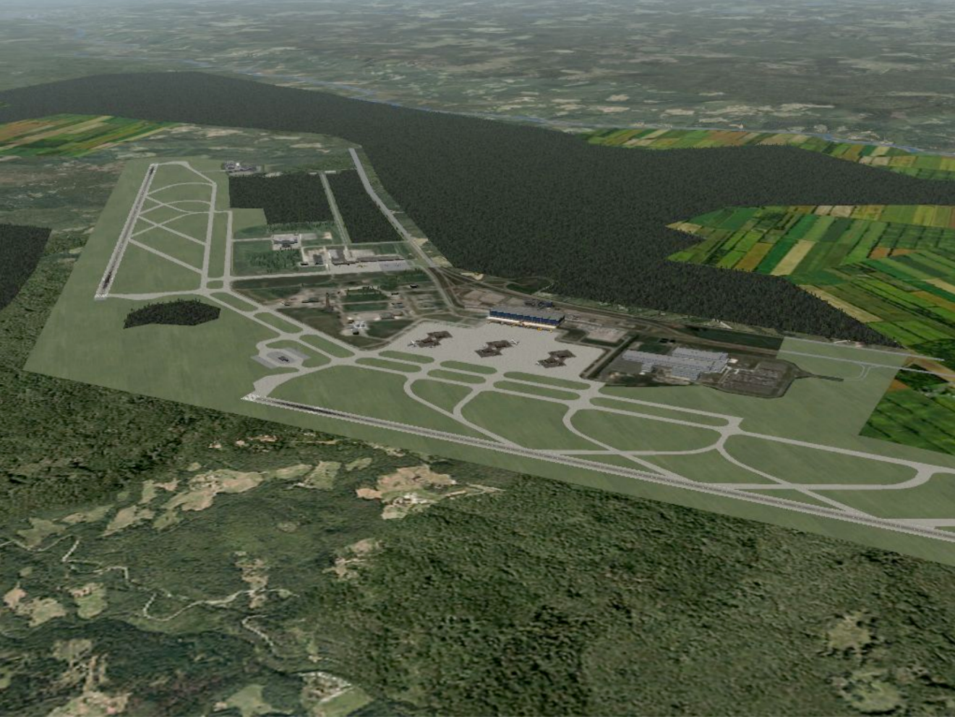
Au fil des ans, des entreprises du secteur de la fabrication de matériel de transport, notamment de l’aéronautique, ont fait leur apparition dans la municipalité de Mirabel et celles des environs. Ces entreprises de haute technologie contribuent au développement de la région par leurs investissements et la création d’emplois. Les secteurs de la construction et du commerce de détail sont aussi en pleine expansion dans le sud des Laurentides, notamment en raison de la forte croissance démographique.
La prospérité de l’industrie touristique génère de bonnes retombées économiques dans les secteurs de la restauration et des services à la consommation (l’hébergement, les loisirs, le commerce) et favorise la création d’emplois. Par ailleurs, les entreprises de la transformation alimentaire de même qu’un secteur agricole assez étendu au sud participent au développement de la région.
Finalement, la région des Laurentides se caractérise par la diversité des secteurs d’activité présents sur son territoire.

Tourisme, loisirs et culture
La région des Laurentides est une destination de villégiature quatre saisons située près des régions urbaines de Montréal et d’Ottawa-Gatineau, ce qui lui donne accès à un bassin touristique important. Les visiteurs peuvent profiter de l’abondance de la ressource faunique et aquatique de la chaîne montagneuse des Laurentides, qui est par ailleurs facile d’accès.
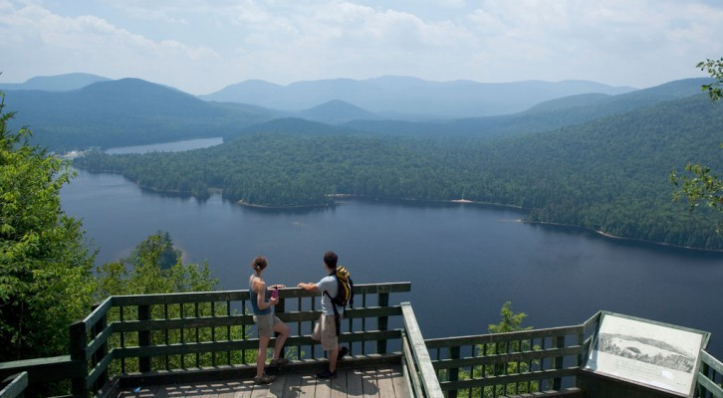
Le parc national du Mont-Tremblant, que les Laurentides partagent avec la région de Lanaudière, offre de beaux paysages et de nombreux lacs aux amateurs de plein-air, de pêche et de camping. On peut également y pratiquer des sports de glisse, jouer au golf et faire du rafting.
La région offre une grande variété d’établissements de villégiature et d’activités culturelles. Les nombreux restaurants et les produits du terroir permettent de vivre des expériences culinaires variées et de qualité. Les centres de santé font aussi partie des attraits touristiques de la région, et répondent aux besoins d’une clientèle internationale.​
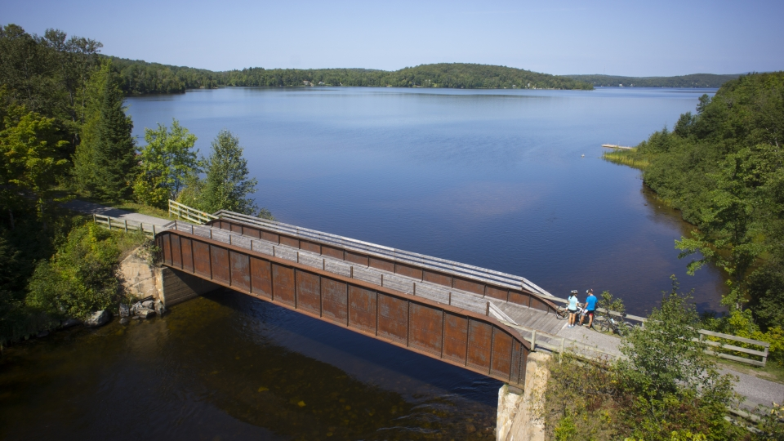
Le P’tit Train du Nord, le parc linéaire le plus long au Canada, propose des activités toute l’année. L’aéroport international de Mont-Tremblant (La Macaza), dans les Hautes-Laurentides, favorise aussi le tourisme dans la région.

Répertoire des médias régionaux
La liste de tous les médias de la région n’est plus accessible dans Portail Québec. Pour obtenir les coordonnées d’un média en particulier, nous vous suggérons de faire une recherche dans votre moteur de recherche préféré, comme Google.
Par contre, si vous recherchez un média communautaire, vous pouvez visiter le site du ministère de la Culture et des Communications qui publie la Liste des médias communautaires reconnus par le Ministère pour chacune des régions du Québec.

Pour réussir à créer la République fédérale du Québec à partir des régions
Dans un premier temps, il est proposé aux élus régionaux dans le cadre de leur mandat de développement régional déjà obtenu de leurs populations respectives, d'adopter une résolution appuyant le Projet Liberté‐Nation qui leur donnera tous les pouvoirs et toutes les ressources nécessaires pour remplir ce mandat (Annexe 1).
Nous sommes d'avis, qu'en vertu de ce mandat, les régions ont déjà le droit, en vertu de la Loi sur les compétences municipales, d'adopter une telle résolution et ainsi de faire du développement régional, que procurera le statut d’État autonome aux régions, un objectif important de tout projet d'indépendance du Québec.
Nous l'avons souligné, peu importe le gouvernement provincial en place, les régions se retrouvent toujours dans une position de second plan, privées de l'exercice des pouvoirs utiles à leur développement.
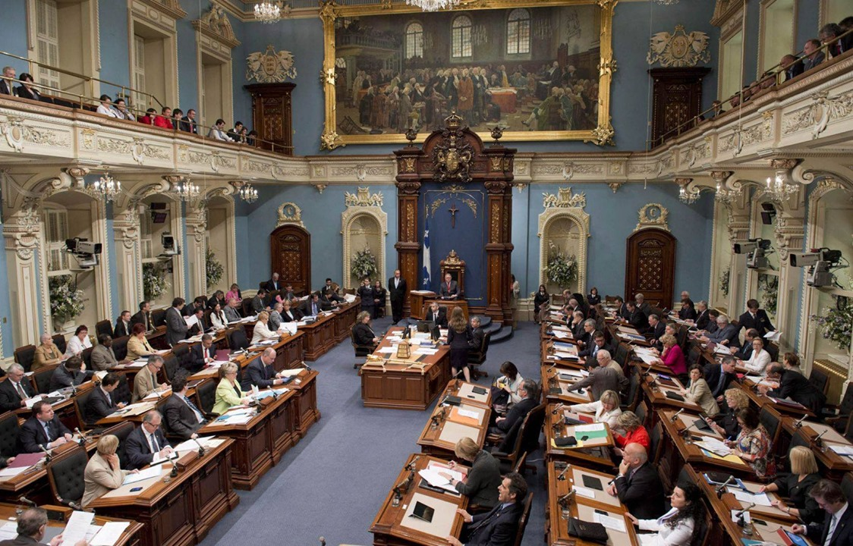
Dans un deuxième temps, il est proposé aux régions d'investir l'Assemblée nationale plutôt que d'être investies par elle, en demandant à chacun des candidats des partis politiques provinciaux de s'engager par écrit à respecter la résolution adoptée par sa région (Annexe 2).
Les élus régionaux pourront aussi s'impliquer directement dans l'élection provinciale afin d'encourager fortement la population à élire uniquement des députés en accord avec cette résolution de développement régional.
Il faut placer les députés provinciaux dans une situation où ils comprendront clairement qu'ils ne seront plus de simples délégués des partis politiques provinciaux en régions soumis aux lignes de partis provinciaux, mais plutôt l'inverse, c'est‐à‐dire qu'ils seront exclusivement les représentants des régions à l'Assemblée nationale, soumis à la volonté populaire de leurs régions respectives.
Dans un troisième temps, si jamais les chefs des partis politiques provinciaux refusaient les candidats appuyant la résolution de développement régional, les populations régionales conserveront la possibilité d'élire un candidat indépendant qui se montrera résolument en faveur d'États régionaux autonomes et unis au sein de la République fédérale du Québec.
Dans un quatrième temps, on pourrait toujours penser à un «parti des régions», à la seule condition de s'assurer que ce nouveau parti ne devienne pas un autre parti politique traditionnel voué à tous les dérapages habituels de l'approche provincialiste des régions.
Faut‐il le rappeler, il s'agit de repousser les limites des partis politiques nationaux et des gouvernements qu'ils forment.

ANNEXE 1

MODÈLE DE RÉSOLUTION MUNICIPALE OU RÉGIONALE au soutien d’une fédération des 17 régions du Québec au sein de la République fédérale du Québec
CONSIDÉRANT que le développement économique régional fait partie des compétences des municipalités locales dans le cadre de l’administration territoriale du Québec, en vertu de la Loi sur les compétences municipales ;
CONSIDÉRANT que le Projet Liberté‐Nation vise à permettre aux 17 régions administratives du Québec (1) d’obtenir le statut d’États autonomes, unis et fédérés au sein d’une république de langue française dans les Amériques, soit la République fédérale du Québec pour faire de la nation québécoise une nation libre, moderne et prospère;
CONSIDÉRANT qu’avec l’autonomie gouvernementale, les régions jouiront de tous les pouvoirs essentiels à leur développement économique, social et culturel tant en matière législative qu’en matière exécutive et judiciaire;
CONSIDÉRANT que le statut d’États autonomes donnera aux régions des pouvoirs de taxation, d’imposition et de redevances sur leurs ressources naturelles;
CONSIDÉRANT que le Projet Liberté‐Nation, comme projet des plus rassembleurs, prévoit la refondation du Québec avec ses peuples autochtones, ses métis, ses anglophones, ses allophones et sa majorité francophone;
CONSIDÉRANT que dans le cadre constitutionnel de 1867, l’Assemblée nationale du Québec n’a pas la compétence pour accorder le statut d’États autonomes aux régions d’autant plus qu’elle ne jouit pas de tous les pouvoirs d’un État indépendant;
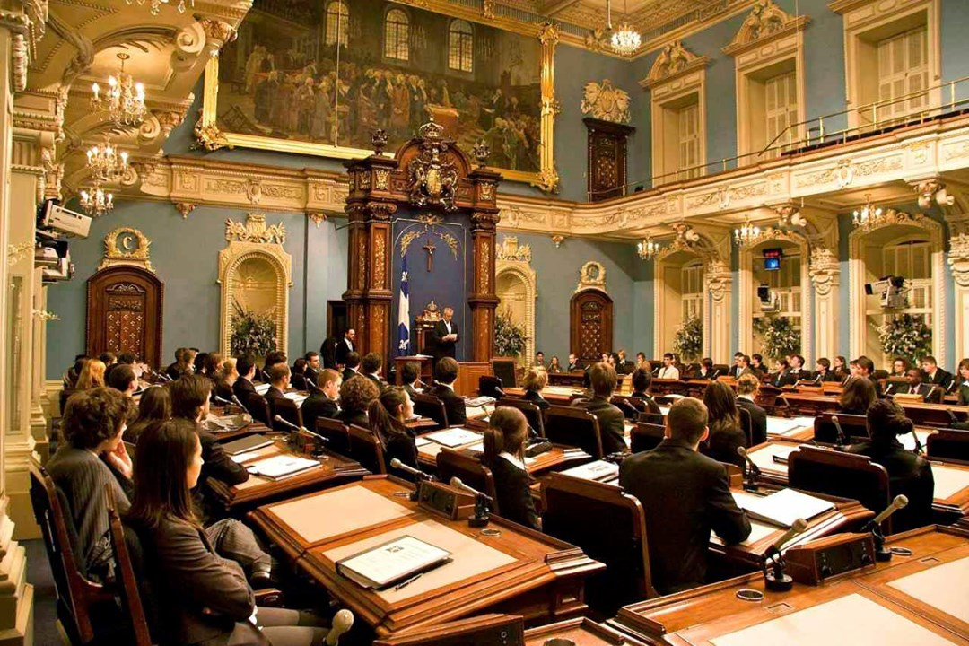
CONSIDÉRANT, cependant, que c’est l’Assemblée nationale qui a, seule, compétence, en vertu de la Constitution canadienne, comme l’a décidé la Cour suprême du Canada dans le Renvoi relatif à la sécession du Québec, ( 1998 ) 2 RCS 217, pour initier le processus constitutionnel qui permettrait au Québec de récupérer d’Ottawa tous ses pouvoirs politiques, juridiques, économiques et financiers;
CONSIDÉRANT que le Projet Liberté‐Nation qui mène à la République fédérale du Québec et au parachèvement du pays québécois assurera le partage des compétences en matière législative, exécutive et judiciaire entre le gouvernement central du Québec et les 17 États régionaux;
IL EST RÉSOLU :

QUE la ville de St-Jérôme donne son accord au Projet Liberté‐Nation et à la création d’une fédération des régions au sein de la République fédérale du Québec, conformément à ses compétences en matière de développement économique, en vertu de la Loi sur les compétences municipales ;
Fait à St-Jérôme ce/ jour/ mois/ année
Par Me Guy Bertrand avocat et constitutionnaliste

ANNEXE 2

Déclaration solennelle des candidats aux prochaines élections québécoises de 2022
Ce (jour) (mois) (année)
CONSIDÉRANT que le développement économique régional fait partie des compétences des municipalités locales dans le cadre de l’administration territoriale du Québec, en vertu de la Loi sur les compétences municipales;
CONSIDÉRANT que le Projet Liberté‐Nation vise à permettre aux 17 régions administratives du Québec d’obtenir le statut d’États autonomes, unis et fédérés au sein de la République fédérale du Québec pour faire de la nation québécoise une nation libre, moderne et prospère;
CONSIDÉRANT qu’avec l’autonomie gouvernementale, les régions jouiront de tous les pouvoirs essentiels à leur développement économique, social et culturel tant en matière législative qu’en matière exécutive et judiciaire;
CONSIDÉRANT que le statut d’États autonomes donnera aux régions des pouvoirs de taxation, d’imposition et de redevances sur leurs ressources naturelles;
CONSIDÉRANT que le Projet Liberté‐Nation, comme projet des plus rassembleurs, prévoit la refondation du Québec avec ses peuples autochtones, ses anglophones, ses allophones et sa majorité francophone;
CONSIDÉRANT que dans le cadre constitutionnel de 1867, l’Assemblée nationale du Québec n’a pas la compétence pour accorder le statut d’États autonomes aux régions d’autant plus qu’elle ne jouit pas de tous les pouvoirs d’un État indépendant;
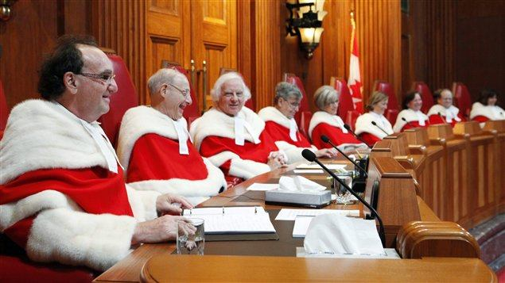
CONSIDÉRANT, cependant, que c’est l’Assemblée nationale qui a, seule, compétence, en vertu de la Constitution canadienne, comme l’a décidé la Cour suprême du Canada dans le Renvoi relatif à la sécession du Québec, ( 1998 ) 2 RCS 217, pour initier le processus constitutionnel qui permettrait au Québec de récupérer d’Ottawa tous les pouvoirs politiques, juridiques, économiques et financiers;
CONSIDÉRANT que le Projet Liberté‐Nation qui mènera à la construction de la République fédérale du Québec donnera le pouvoir au peuple en régions en assurant le partage des compétences en matière législative, exécutive et judiciaire entre le gouvernement central du Québec et les 17 États régionaux;

SOUSSIGNÉ
Je, soussigné (prénom et nom), candidat du (nom du parti ou, le cas échant, mention «indépendant), donne mon accord au Projet Liberté‐Nation et à la création d’une fédération des régions, soit la République fédérale du Québec, conformément à ses compétences en matière de développement économique, en vertu de la Loi sur les compétences municipales ;
EN CONSÉQUENCE, je déclare solennellement que je m’engagerai, si je suis élu député de l’Assemblée nationale, lors de la prochaine élection québécoise, à travailler à la réalisation du Projet Liberté‐Nation qui mènera à la création de la République fédérale du Québec, peu importe le parti qui formera le prochain gouvernement.
_____________________________________ Signature du candidat
Fait à St-Jérôme, ce /jour/ mois/ année
Par Me Guy Bertrand avocat et constitutionnaliste

DEVENIR MEMBRE DU RÉSEAU LIBERTÉ-NATION/ POURQUOI?
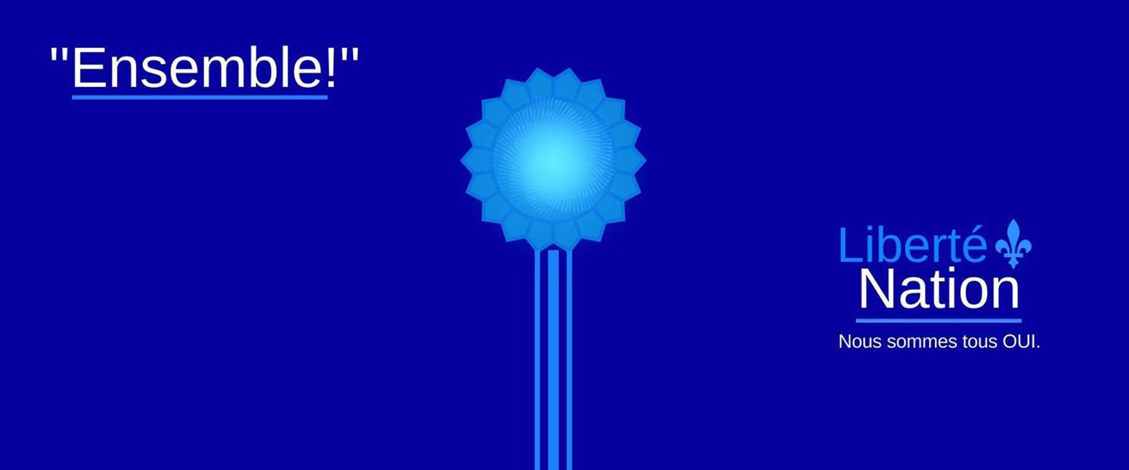
En devenant membre de Réseau Liberté-Nation, vous vous assurez de participer à la réalisation de ce projet révolutionnaire dans son contenu et unique dans sa présentation, tout en vivant une expérience unique au monde, soit celle de refonder un pays.

Le lien pour devenir membre Réseau Liberté-Nation et participer à la création de la République fédérale du Québec : https://reseaulibertenation.ning.com/

POUR TOUT SAVOIR sur le Projet Liberté-Nation et la République fédérale du Québec:
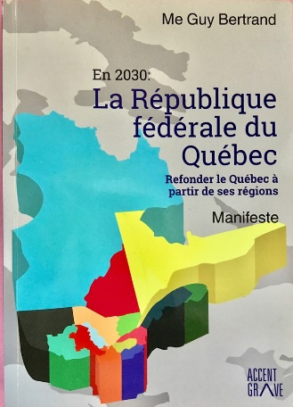
Voyez d'abord le résumé dans un documentaire de 45 minutes divisé en 12 capsules-vidéo de quelques minutes chacune sur le site: www.republiquefederaleduquebec.com
Ensuite consultez l'ouvrage de Me Guy Bertrand qui comprend 3 tomes que vous pouvez télécharger gratuitement à partir des liens suivants :

Premier Tome: Guide d'accès à l'indépendance - Pour la survie du Québec français Essai - http://manuscritdepot.com/livres-gratuits/pdf-livres/n.guy-bertrand.1.pdf

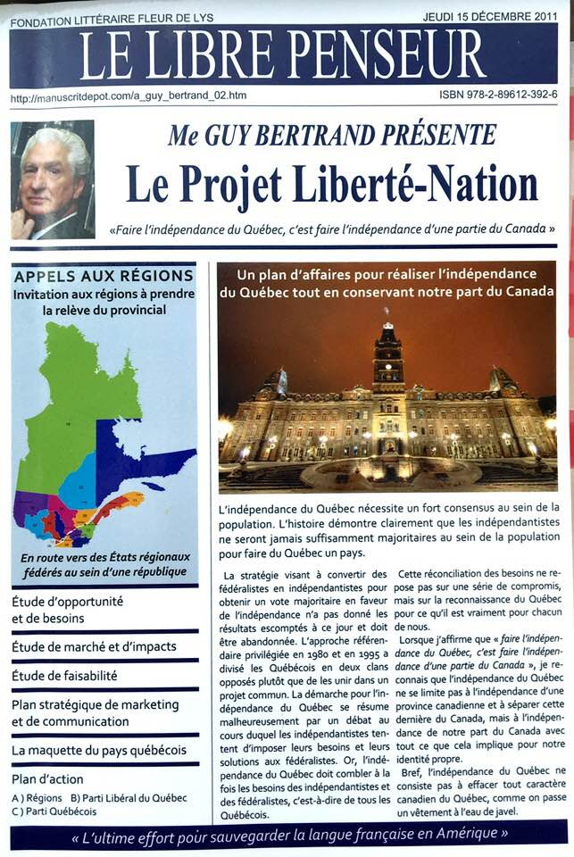

Deuxième Tome : Le Projet Liberté-Nation - Plan d’affaires pour réaliser l’indépendance du Québec tout en conservant notre part du Canada, Essai - http://manuscritdepot.com/livres-gratuits/pdf-livres/n.guy-bertrand.2.3.pdf;
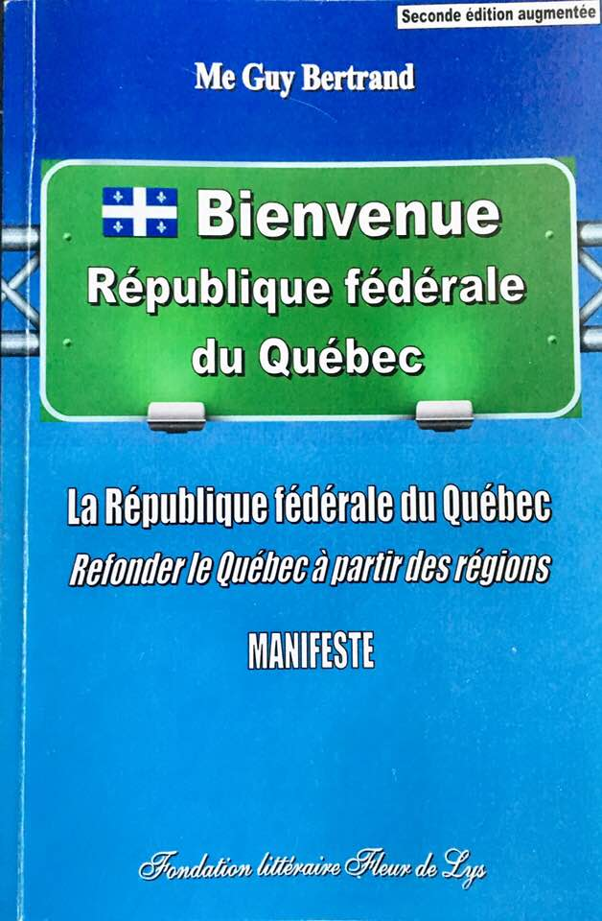
Troisième Tome : Bienvenue République fédérale du Québec - Refonder le Québec à partir des régions, Manifeste:http://manuscritdepot.com/livres-gratuits/pdf-livres/n.guy-bertrand.3.pdf
L'ouvrage comprendra aussi le profil de chacune des 17 régions administratives du Québec comme futurs États autonomes de la République fédérale du Québec, dans le cadre du Projet Liberté-Nation/
On y voit que ses pouvoirs politiques, juridiques, économiques et financiers seraient comparables à ceux des provinces canadiennes notamment:
(01) Profil de l’État du Bas-Saint-Laurent (01/17). https://www.facebook.com/notes/guy-bertrand/0117-profil-du-bas-saint-laurent-voyez-tous-ses-pouvoirs-comme-futur-%C3%A9tat-autono/2161524437392871/
(02) Profil de l’État du Saguenay-Lac-Saint-Jean (02/17) https://www.facebook.com/notes/guy-bertrand/02profil-du-saguenay-lac-saint-jean-dans-le-cadre-du-projet-libert%C3%A9-nation-un-%C3%A9t/2167901166755198/
(3) Profil de L’État de la Capitale-Nationale (03/17) https://www.facebook.com/notes/guy-bertrand/03-profil-la-capitale-nationale-dans-le-cadre-du-projet-libert%C3%A9-nation-un-%C3%A9tat-s/2171519563060025/
(04) Profil de l’État de la Mauricie(04/17) https://www.facebook.com/notes/guy-bertrand/04-profil-de-la-mauricie-stature-dune-province-mais-sans-pouvoir-aucunsolution-s/2182694435275871/
(05) Profil de l’État de l’Estrie (05/17) https://www.facebook.com/notes/guy-bertrand/05-profil-de-la-r%C3%A9gion-de-lestrie-qui-a-stature-dune-province-mais-sans-pouvoir-/2183977305147584/
(06) Profil de l’État de Montréal (06/17) https://www.facebook.com/notes/guy-bertrand/06-profil-de-l%C3%A9tat-de-montr%C3%A9alsa-grandeur-et-sa-puissance-dans-le-cadre-du-proje/2187314318147216/
(07) Profil de l’État de l’Outaouais (07/17) https://www.facebook.com/notes/guy-bertrand/07-profil-de-l%C3%A9tat-de-loutaouaissa-grandeur-dans-le-cadre-du-projet-libert%C3%A9-nati/2190020834543231/
(08) Profil de l’État de l’Abitibi-Témiscamingue (08 de 17) https://www.facebook.com/notes/guy-bertrand/08-profil-de-labitibi-témiscamingue-au-sein-de-la-rfq-un-état-comparable-à-lîle-/2199360233609291/
(09)Profil de l’État de la Côte-Nord (09 de 17) https://www.facebook.com/notes/guy-bertrand/09-profil-de-la-c%C3%B4te-nord-dans-le-cadre-de-plnun-%C3%A9tat-autonomedes-pouvoirs-const/2210956565782991/
(10) Profil de l’État du Nord-du-Québec (10 de 17) https://www.facebook.com/notes/guy-bertrand/10profil-du-nord-du-qu%C3%A9bec-avec-pln-un-%C3%A9tat-autonome-2-fois-plus-grand-que-lalle/2215975991947715/
(11) Profil de l’État de la Gaspésie-Îles-de-la-Madeleine (11 de 17) https://www.facebook.com/notes/guy-bertrand/11-profil-de-l%C3%A9tat-de-la-gasp%C3%A9sie-%C3%AEles-de-la-madeleine-dans-le-cadre-de-pln-des-/2247917978753516/
(12) Profil de Chaudière-Appalaches (12 de 17) https://www.facebook.com/notes/guy-bertrand/12-profil-de-l%C3%A9tat-de-chaudi%C3%A8re-appalaches-dans-le-cadre-du-projet-libert%C3%A9-natio/2256488454563135/
(13) Profil de l’État de Laval (13 de 17) https://www.facebook.com/notes/guy-bertrand/13-profil-de-l%C3%A9tat-de-laval-dans-le-cadre-du-projet-libert%C3%A9-nation-qui-m%C3%A8ne-%C3%A0-la/2266322473579733/
(14) Profil de Lanaudière (14 de 17) : https://drive.google.com/file/d/19c3VBA3gmSAG0OmJaFXPDhf6YgWWQkaL/view?usp=sharin&fbclid=IwAR0yrI7qvlRgMSPx6PgyrXisnclfX8PhHYINJj9PL7C5VWy4Y9EvDspcabU
Le profil des autres régions suivra bientôt sur le Réseau Liberté-Nation.
PLN est le seul projet qui permettra aux 17 régions du Québec, dont celle des Laurentides d'obtenir le statut d'États autonomes et unis au sein d'une république de langue française, soit la République fédérale du Québec. Voir le documentaire qui résume le projet sur le site: www.republiquefederaleduquebec.com
Merci et à bientôt
Me Guy Bertrand, président du Réseau Liberté-Nation
Québec ce 5 juillet 2019
